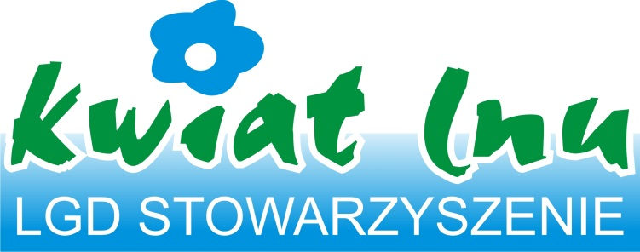

DOTACJE DLA MIESZKAŃCÓW GMINY
Miło nam poinformować, że Zarząd Lokalnej Grupy Działania Kwiat Lnu w maju podpisał umowę na realizację Lokalnej Strategii Rozwoju na terenie 8 gmin ( Boguszów Gorce, Czarny Bór, Kamienna Góra, Marciszów, Mieroszów, Lubawka, Stare Bogaczowice i Szczawno-Zdrój ). W ramach umowy będziemy dysponowali kwotą 8 mln. zł. m in. na działania:
- premie na otwieranie działalności gospodarczej
- rozwijanie działalności gospodarczej
- zagospodarowanie przestrzeni publicznej na potrzeby rekreacyjne i kulturowe
- rozwój infrastruktury turystycznej
- promocja regionu
- zachowanie dziedzictwa kulturowego i przyrodniczego
- rozwijanie potencjału społeczności lokalnej i organizacji
Według harmonogramu już w drugiej połowie 2016 roku Stowarzyszenie rozpocznie ogłaszanie konkursów na poszczególne działania. Zachęcamy do zapoznania się z naszą Lokalna Strategią Rozwoju umieszczoną na stronie www ( w zakładce do pobrania ). W razie pytań pracownicy biura odpowiadają na pytanie telefonicznie lub osobiście.
Stowarzyszenie Lokalna Grupa Działania KWIAT LNU
ul. Dworcowa 33; 58-420 Lubawka;
Tel.: 75 741 18 04
e-mail: biuro@kwiatlnu.eu;
www.kwiatlnu.eu

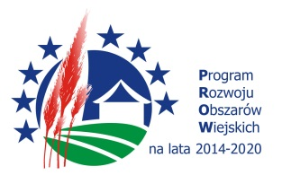

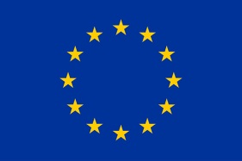

„Europejski Fundusz Rolny na rzecz Rozwoju Obszarów Wiejskich: Europa inwestująca w obszary wiejskie”

